Viktoriapark met Kreuzherg
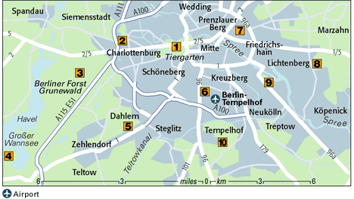
- Wie vanuit noordelijke richting het Viktoriapark nadert, staat aan het eind van de Großbeerenstraße voor een onverwacht schouwspel: een 130 m lange waterval stort zich vanaf de Kreuzberg dwars door het omliggende park.

1.Großer Tiergarten
2.Schlosspark Charlottenburg
3.Grunewald and Teufelsberg
4.Pfaueninsel
5.Botanischer Garten
6.Viktoriapark and Kreuzberg
7.Volkspark Friedrichshain
8.Tierpark Friedrichsfelde
9.Treptower Park
10.Britzer Schloss and Park

